В современной системе образования много проблем. Одной из проблем в системе образования – это ориентация всей системы образования на здоровьесберегающее обучение и воспитание. Одной из ведущих задач Федеральной целевой программы «Развитие физической культуры и спорта в Российской Федерации на 2006-2015 годы» является разработка и внедрение физкультурно-оздоровительных программ и технологий и их адаптация в образовательных учреждениях с учетом особенностей развития детей и подростков. Перед дошкольным образованием в настоящее время остро стоит вопрос о путях совершенствования работы по укреплению здоровья, развитию движений и физическому развитию детей. Федеральные государственные требования к структуре основной образовательной программы дошкольного образования определяют как одну из важнейших задач: охрану и укрепление здоровья воспитанников через интеграцию образовательных областей, создание условий безопасной образовательной среды, осуществление комплекса психолога – педагогической, профилактической и оздоровительной работы. В соответствии с этим особую актуальность приобретает поиск новых средств и методов повышения эффективности физкультурно-оздоровительной работы в дошкольных учреждениях, создание оптимальных условий для всестороннего гармоничного развития личности ребёнка.
Наметившаяся в последние годы тенденция ухудшения состояния здоровья дошкольников, увеличение количества детей с нарушениями опорно-двигательного аппарата (нарушения осанки и плоскостопие) диктует необходимость поиска механизма, позволяющего изменить эту ситуацию.
В настоящее время проблема профилактики и коррекции отклонений в состоянии здоровья детей дошкольного возраста приобрела особую актуальность. Это обусловлено, прежде всего, наличием большого числа дошкольников (84,9%) с различными отклонениями в состоянии здоровья. В связи с этим возрастает значение организации работы профилактической и коррекционной направленности непосредственно в условиях детского сада, где ребенок находится практически ежедневно и где, следовательно, имеется возможность обеспечить своевременность и регулярность воздействий.

Таблица № 1. Распределение детей по группам здоровья
Группы здоровья | 2009 год | 2010 год | 2011 год | 2012 год | 2013 год
1 | 25 -23 % | 24-18% | 20-17% | 19% | 18%
2 | 79 -72 % | 102-76% | 70-65% | 67% | 69%
3 | 6 -5 % | 8-6% | 15-13% | 14% | 13%
4 | - | - | - | - | -

В наше дошкольное учреждение 80 % детей приходят с II и III группой здоровья и имеющие различные отклонения (таблица № 1). В начале и в конце образовательного периода проводится педагогический контроль за развитием физических качеств дошкольников. Анализируя физическую подготовленность, внешние данные детей, наблюдается такая тенденция: дети, поступающие в ДОУ, испытывают "двигательный дефицит", задерживается возрастное развитие физических качеств - быстроты, ловкости, координации движений, выносливости, гибкости и силы. Дети имеют излишний вес, нарушения осанки, плоскостопие, что ведет к задержке развития двигательных умений и навыков, слабости связочно-мышечного аппарата и связанные с ними недостаточное развитие мышечного корсета, обострение сопутствующих заболеваний, снижение уровня физического развития и соматического здоровья ребенка.

Сравнительный анализ физической подготовленности детей 4-5 лет за 2013г.

Следует обратить внимание на количество детей дошкольного возраста, имеющих плоскостопие.
Таблица № 2.
Год  Особенности | 2011 г. | 2012 г. | 2013 г.
Плоскостопие | 20% | 27% | 28%
Уплощение | 53% | 54% | 60%
Норма | 27% | 19% | 12%

88% детей, посещающих детский сад, имеют плоскостопие (таблица № 2), вследствие чего был сделан вывод: стабилизация стопы и коррекция плоскостопия у детей – одна из ключевых задач, так как это влияет на формирование всего опорно-двигательного аппарата ребенка.
Основываясь на вышесказанном, стало необходимым:
- создание эффективной предметно – развивающей среды, обеспечивающей двигательную активность детей в самостоятельной и совместной деятельности, обеспечивающей профилактику и коррекцию плоскостопия;
- обновление содержания образования, разнообразие форм работы с детьми, направленных на физическое развитие, на профилактику плоскостопия в воспитательно-образовательном процессе;
- определение форм партнерского взаимодействия с семьёй и специалистами, направленных на физическое воспитание детей в воспитательно-образовательном процессе.
Поэтому вся деятельность инструктора по физической культуре организована по следующим направлениям:
- Создание условий для двигательной активности, включающее:
- Преобразование полноценной развивающей физкультурно-оздоровительной среды;
- Повышение уровня профессиональной компетенции, использование инновационных здоровьесберегающих технологий в работе с детьми;
- Целенаправленная, комплексная работа с детьми по профилактике и коррекции плоскостопия в разных видах деятельности.
- Работа с родителями и педагогами как с субъектами образовательного процесса.
Для повышения уровня профессиональной компетенции пройдены курсы повышения квалификации в Уральском государственном университете физической культуры по специализации «ЛФК и физическая реабилитация» (2013 год).
Работа по профилактике и коррекции плоскостопия и нарушений осанки у детей в условиях детского сада осуществляется инструктором систематически. Она включает ежегодную диагностику состояния сводов стопы у детей, создание полноценной развивающей физкультурно-оздоровительной среды, обеспечение оптимального двигательного режима, соблюдение гигиенических условий, а также правильную организацию физического воспитания и валеологического образования детей дошкольного возраста.
Ежегодная диагностика состояния сводов стопы у детей дошкольного возраста осуществляется инструктором по физической культуре и медицинским работником по методике В.А. Яралова-Яраленда на основе медицинских показателей. После изучения результатов диагностики составляются рекомендации по использованию средств физического воспитания в целях профилактики и коррекции деформации стоп и нарушений осанки. С детьми, у которых выявлена функциональная недостаточность стоп, или плоскостопие, проводится индивидуальная работа, а с остальными детьми – профилактическая работа.
Для того чтобы коррекционно-профилактическая работа была успешной, создана полноценная развивающая физкультурно-оздоровительная среда, которая предусматривает наличие традиционного и нестандартного оборудования и инвентаря, способствующих укреплению мышц спины, стопы и голени.
Ребристые и наклонные доски, скошенные поверхности, гимнастическая стенка, веревочные лестницы, обручи, мячи, скакалки, массажные коврики, гимнастические палки, гимнастические маты, корригирующие дорожки, специальные тренажеры – все это необходимые средства профилактики и коррекции, используемые в работе с детьми дошкольного возраста. Также для работы создано нестандартное оборудование для профилактики плоскостопия: массажные коврики с бигуди, пуговицами, деревянными костяшками, пластиковыми крышками от бутылок, плиточной мозаикой; корригирующие дорожки со шнурами и деревянными бревнышками, тернистая дорожка с аппликатором Кузнецова, «травка» из нарезанных шнуров, «полянка» из желудей, массажный «плотик».
Во время ЛФК систематически используются: различные палочки, ребристые карандаши, шарики от погремушек, мозаика, мелкие игрушки, платочки, ленточки, колечки, «конфетки», туалетная бумага, косточки, мячи различной величины, пуговицы, мешочки с песком, косточки, пробки, веревки, косички, целлофановые мешочки, шишки, камешки, катушки, погремушки, веточки, крупы: горох, гречка и т.д.
Лечебная физкультура (ЛФК) – это необходимая составляющая часть профилактики и лечения детей, имеющими нарушения в осанке, плоскостопие и т.п. Для них предусматривается щадящий общий режим, более чуткое внимание к их психике, к двигательной активности. Коррекционная работа с такими детьми проводится 2 раза в неделю, в рамках непосредственно образовательной деятельности «Будь здоров, малыш!». В их основе лежит программно-методическое пособие В.Т.Кудрявцева и Б.Б.Егорова «Развивающая педагогика оздоровления».
Было разработано, составлено и апробировано перспективное планирование работы непосредственно образовательной деятельности «Будь здоров, малыш!» (приложение 1)

Непосредственно образовательная деятельность проводится 20-30 минут в зависимости от возраста под музыкальное сопровождение. Дети занимаются корригирующей гимнастики босиком, в хорошо проветренном зале, что способствует закаливанию организма. Детям предлагаются упражнения на разогревание конечностей в чередовании с другими упражнениями, используются элементы дыхательной, зрительной, пальчиковой, нетрадиционной гимнастики йоги, упражнения для формирования правильной осанки. Они используются как отвлекающие моменты для отдыха мышц голеней, стопы. Так же включены элементы самомассажа в качестве вводной или заключительной части.
Все упражнения проводятся в игровой форме, по сюжету, подражанию зверей, для малышей с применением персонажа – игрушки, их надо чередовать с учетом исходного положения сидя-стоя. Активно используются задания на развитие мелкой моторики пальцев кисти и стопы (например, работа с туалетной бумагой).
Для систематической работы по профилактике плоскостопия подобраны комплексы специальных физкультурных упражнений, игры, направленные на устранение и профилактику плоскостопия, которые могут быть включены в различные формы организации оздоровительной работы в детском саду.
Наряду с основными средствами для профилактики плоскостопия используются здоровьесберегающие технологии: дыхательная гимнастика, гимнастика для глаз, фитбол-аэробика, степ-аэробика, корригирующая гимнастика, стретчинг, колонетика, танцевально-игровая гимнастика «Са-Фи-Дансе».
Работа с родителями
Успешное решение оздоровительных задач физического воспитания осуществляется на основе совместной деятельности педагогического коллектива образовательного учреждения и родителей.
Для привлечения родителей к активному участию в работе профилактической и коррекционной направленности использую различные формы общения с семьями воспитанников:
- родительские собрания "Здоровье ребёнка в наших руках", «Двигательная активность – источник здоровья детей»,
- тематические консультации «Комплекс дыхательной гимнастики», «Коррекция осанки и плоскостопия», «Утренняя гимнастика», «Гимнастика после сна» и др.,
- педагогические беседы,
- дни открытых дверей,
- открытые мероприятия по физической культуре «Профилактика нарушений осанки и плоскостопия», «Гимнастика в парах», «Виды оздоровительной гимнастики для дошкольников» и др.
- стенды (уголки) для родителей
- мастер-класс по изготовлению массажных ковриков, нестандартного оборудования,
- семинар-практикум «Правильная осанка – залог здоровья», буклеты, папки-передвижки и т.п.
Это позволяет обеспечить преемственность в развитии и обучении ребенка в условиях детского сада и семьи, а также повысить осведомленность родителей в коррекционно-профилактических вопросах воспитания детей.
Также в работе с родителями используются и другие формы работы:
- анкетирование «Какое место занимает физкультура в вашей семье?»,
- совместные игры с детьми и родителями (во второй половине дня) «Вместе с мамой, вместе с папой», развлечения «Спорт и здоровье»,
- спортивные праздники «Детский сад: дружу с семьей», «Вместе с мамой, вместе с папой с физкультурою дружу», соревнования «Папа, мама, я – спортивная семья»,
- выставка методической литературы, нестандартного физкультурного оборудования,
- совместные выставки,
- презентации,
- совместные походы и пешие прогулки.
В помощь родителям разработаны комплексы упражнений по профилактике плоскостопия, самомассажа и массажа, даны рекомендации по их проведению в домашних условиях.
Работа с педагогами
Для повышения уровня педагогической компетентности педагогов по вопросам профилактики плоскостопия были проведены:
- педагогический совет «Формирование привычки к здоровому образу жизни», «Организация здоровьесберегающего пространства как средство воспитания здорового ребенка»,
- консультации «Использование нестандартного оборудования в физическом развитии детей», «Информационные компьютерные технологии в физическом развитии детей», «Физическое развитие ребенка в семье и дома»,
- педагогический всеобуч «Использование здоровьесберегающих технологий в ДОУ и дома»,
- семинар-практикум «Оздоровительные игры для дошкольников», «Организация и проведение мероприятий по профилактике сколиоза», «Подвижные игры как средство предупреждения плоскостопия», «Использование инновационного физкультурного инвентаря для развития творческих способностей и оздоровления детей»,
- мастер-класс «Профилактика плоскостопия».
В помощь педагогам разработана картотека физкультминуток, с включением специальных упражнений для профилактики плоскостопия в положении сидя за столом и стоя, комплексы упражнений по профилактике плоскостопия, дыхательной и ленивой гимнастики
При систематическом применении всех средств физического воспитания достигается наибольший результат коррекции плоскостопия, т.к. каждое из них по-разному влияет на организм ребенка.
Результаты медицинского осмотра детей, посещающих детский сад, с использованием плантографа за период 2011-2012 гг. показали, что из 115 детей - нормальные стопы у 77 (детей), у 35 уплощенные и у 3 детей плоские стопы. На период 2012-2013 гг. из 115 детей у 87 нормальные стопы, у 25 детей уплощенные стопы, у 2 детей стопы плоские. Результаты обследования свидетельствуют о том, что использованные в системе комплексы коррекционно-профилактических упражнений на занятиях ФК являются эффективными.
Являюсь активным участником методического объединения для инструкторов по физической культуре района:
- мастер класс «Утренняя гимнастика», 2012 года
- методическое объединение «Коррекционная работа в детском саду», 2013 год
Воспитанники Елены Александровны являются постоянными участниками конкурсов различных уровней: районный конкурс «Фестиваль здоровья» (2012 г., 2013 г.), районный этап Всероссийского лыжного забега «Лыжня России – 2014» (2014 г.).
Награждена грамотой Отдела образования Администрации Орджоникидзевского района г. Екатеринбурга «За большой личный вклад в развитие детского дома, высокое профессиональное мастерство, богатый педагогический опыт, добросовестный, инициативный, творческий труд в организации и совершенствовании воспитательного процесса с детьми детского дома» (2008 г.); дипломом за активное участие в районном этапе городского конкурса «Мастер педагогического по учебным и внеучебным формам физкультурно-оздоровительной и спортивной работы» (2013 г.); почетным знаком «75 лет» спортивному обществу «Спартак». Постановление Президиума СОО ФСО «Спартак» от 17 февраля 2010.

]
Приложение

Приложение 1
Перспективное планирование «Будь здоров, малыш!»
Месяц | План занятия
Сентябрь | 1. Диагностика физических качеств детей  2. Комплектование группы
Октябрь | Занятие № 1  - Комплекс ОРУ «В осеннем лесу»  - Дыхательная гимнастика: «Большой-маленький», «Гуси летят»  - Массаж грудной области  - Массаж стоп при помощи корригирующих дорожек « Я по камушкам пройду» Игровое упражнение «Гуси на лугу»
Занятие № 2
- Комплекс ОРУ «Листопад»
- Дыхательная гимнастика: «Листочек», «Трубач»
- Самомассаж живота
- Массаж стоп с помощью массажных мячиков «Колючий ежик бежит по дорожке»
- Игровое упражнение «В лесу»
Ноябрь | Занятие № 3  - Комплекс ОРУ «Звериная зарядка»  - Дыхательная гимнастика: «Серый, зубастый по полю рыщет», «Лежит верёвка, шипит плутовка»  - Пальчиковая гимнастика «Дом и ворота»  - Массаж стоп с помощью массажеров  - Подвижная игра «Волк и гуси»
Занятие № 4
- Комплекс ОРУ с массажным мячом
- Психогимнастика – игра «Солнышко»
- Пальчиковая гимнастика «Этот пальчик»
- Упражнения для профилактики плоскостопия
- Подвижная игра «Ветерок»
Декабрь | Занятие № 5  - Комплекс ОРУ «Игрушки»  - Дыхательная гимнастика: «Трубач», «Часики»  - Пальчиковая гимнастика «Шарик»  - Массаж стоп при помощи корригирующих дорожек  - Подвижная игра «Зеркало»
Занятие № 6
- Комплекс ОРУ «Зимние забавы»
- Дыхательная гимнастика: «Сдуй снежинку»
3. Массаж стоп с использованием аппликатора Кузнецова
4. Подвижная игра «Хитрая лиса»
5. Упражнение на мышечное расслабление
Январь | Занятие № 7  - Комплекс ОРУ с лентами  - Дыхательная гимнастика «Лёгкая ленточка»  - Массаж ушных раковин  - Массаж стоп с использованием каната и жгутов  5. Подвижная игра «Хвостики»
Занятие № 8
- Комплекс ОРУ
- Дыхательная гимнастика «Ветерок»
- Массаж шеи
- Массаж стоп с использованием массажеров
- Подвижная игра «Совушка»
Февраль | Занятие № 9  - Комплекс с обручами  - Дыхательная гимнастика «Снежинка»  - Упражнения для коррекции осанки  - Упражнения для профилактики плоскостопия: «Обезьянки-музыканты», «Балерина»  - Подвижная игра «Цветные автомобили»
Занятие № 10
- Комплекс ОРУ с кеглями
- Дыхательная гимнастика
- Подвижная игра «Повар и котята»
4. Упражнения для коррекции осанки
5. Упражнение на мышечное расслабление
Март | Занятие № 11  - Комплекс ОРУ с платочками  - Массаж рук  - Дыхательная гимнастика  - Упражнения для коррекции осанки  - Профилактика плоскостопия
Занятие № 12
- Комплекс ОРУ «Весёлые кубики»
- Упражнения для профилактики плоскостопия
- Упражнения для глаз «День и ночь»
- Подвижная игра «Солнечные зайчики»
- Упражнение на расслабление «Сосулька»
Апрель | Занятие № 13  - Комплекс ОРУ с солнечными лучиками  - Подвижная игра «Кто быстрее к солнышку»  - Психогимнастика «Солнышко»  - Пальчиковая гимнастика «Цветы»  - Массаж стоп с использованием массажеров
Занятие № 14
- Комплекс ОРУ «Обезьянки»
- Массаж головы
- Профилактика плоскостопия «Обезьянки-музыканты»
- Упражнения для глаз «Далеко-близко»
- Упражнения для коррекции осанки с использованием фитболов
Май | Занятие № 15  - Комплекс ОРУ с цветами  - Дыхательная гимнастика «Волшебный цветок»  - Упражнения для горла: «Лошадка», «Ворона»  - Массаж стоп с использованием корригирующих дорожек  - Подвижная игра «Собери букет»
Занятие № 16
- Комплекс ОРУ «Весёлые зверята»
- Упражнения для глаз «Далеко-близко»,
- Подвижная игра «Кто живёт в избушке?»
4. Упражнения на расслабление, жёлтая карточка
5. Профилактика плоскостопия «Кузнечики»

Приложение 2

Примерный комплекс упражнений для стоп
Из исходного положения лежа:
- Оттягиваем носки стоп, попеременно приподнимая и опуская их наружный край.
- Упираясь стопами в пол (колени согнуты), поочередно приподнимаем пятки от опоры, разводим их в стороны.
- Выполняем круговые движения стоп в одну и другую сторону.
- Делаем скользящие движения стопой по голени другой ноги.
Из исходного положения сидя:
- Приподнимаем пятки от опоры (колени согнуты) вместе и попеременно. Поочередно разгибаем стопы.
- Захватываем пальцами одной ноги мелкие предметы и перекладываем их в сторону от другой.
- Поднимаем внутренние края стоп так, чтобы подошвы были обращены друг к другу. Попытаемся также поднять наружные края стоп, даже в области пятки.
- Ноги вытянуты вперед. Энергично поднимаем вверх переднюю часть стопы и одновременно разводим пальцы. Держим стопы в данном положении 20–30 сек. и опускаем стопу вниз.
- Ноги согнуты в коленях, стопы чувствуют опору. Выполняем движения стопами, подражая гусенице. Сначала разгружаем переднюю часть стопы, вытягиваем ее вперед, далее, опираясь на пальцы, разгружаем пятку. Затем пятку как можно ближе подтягиваем к пальцам, снова разгружаем переднюю часть стопы и передвигаем ее вперед.
- Стоя на коленях, медленно садимся на пятки, распределяя вес тела равномерно на обе стопы. Задерживаемся в этом положении до 3 минут.
Из исходного положения стоя:
- Стопы располагаем параллельно на ширине ступни, руки — на поясе. Поднимаемся на носки, затем опускаемся на пятки и приподнимаем пальцы стоп. Производим перекат с пяток на носки и обратно.
- Встаем на наружные края стоп и возвращаемся в исходное положение.
- Ходьба на носках, на наружных краях стоп.
- Ходьба с поворотом стоп пятками наружу, носками внутрь.
- Ходьба на носках в полуприседе.

Комплекс упражнений для профилактики и коррекции плоскостопия у детей 4-го года жизни

1) Ходьба (топтание) в тазике, наполненном фасолью (каштанами, бобами, горохом и т.п.)
2) Упражнения сидя на ковре:
а) «Сожми пальцы ног в кулачок». Ноги выпрямить, одновременно сжимать пальцы ног в кулачок и разгибать их. Повторить 8 - 10 раз;
б) «Гусеница». Согнуть пальцы ног, подтянуть к ним пятки; выпрямить пальцы, снова согнуть их и т. д. (одновременно и поочередно). Продвинуться вперед на 1 – 1,5 м. Повторить 2 раза;
в) «Ушки у зайчика». Ноги вместе одновременно нагнуть от себя носок одной ноги, на себя - носок другой. Поменять положение ног. Повторить 10 – 12 раз;
г) «Захвати фигурку». Захватить стопами ног и удержать в воздухе игрушку из киндер-сюрприза ( карандаш с гранями, полотенце х/б) Повторить по 4 – 5 раз.
3) Ходьба
а) на носках («Лисичка»);
б) на пятках («Волк»);
в) на внешней стороне стопы («Медведь»).
Длительность: 1 – 1, 5 мин.
Общая продолжительность комплекса: 5 – 7 мин.

Комплекс упражнений для профилактики и коррекции плоскостопия у детей 5-го года жизни

1) Ходьба (топтание) в тазике, наполненном фасолью (каштанами, бобами, грецкими орехами, галькой и т.п.)
2) Упражнения сидя на ковре:
а) «Сожми пальцы ног в кулачок» Ноги выпрямить, одновременно сжимать пальцы ног в кулачок и разгибать их. Повторить 8 - 10 раз;
б) «Гусеница» Согнуть пальцы ног, подтянуть к ним пятки; выпрямить пальцы, снова согнуть их и т. д. (одновременно и поочередно). Продвинуться вперед на 1,5 – 2 м. Повторить 3 раза;
в) «Пятки вместе, носки врозь» По команде взрослого менять положение ног: носки вместе – пятки врозь на пятки вместе – носки врозь. Повторить 15 – 18 раз;
г) «Пальцы ног вперед, на себя, в стороны»Сидя на полу, ноги вместе выполнять поочередные движения обеими ногами, вытягивая пальцы вперед, оттягивая на себя, поворачивая их вправо и влево. Повторить 15 – 18 раз;
д) «Захвати фигурку» (грецкий орех, круглую палочку, платок х/б). Повторить по 5 - 6 раз.
3) Ходьба:
а) на носках;
б) на пятках;
в) на внешней стороне стопы;
г) высоко поднимая колени («Аист»)
д) в полуприседе («Гуси»)
Длительность: 1, 5 – 2 мин.
Общая продолжительность комплекса: 6 – 8 мин.

Комплекс упражнений для профилактики и коррекции плоскостопия у детей 6 - 7-го года жизни

1) Ходьба (топтание) в тазике, наполненном фасолью (каштанами, бобами, грецкими орехами, галькой, сухими еловыми шишками и т.п.
Повторить 3 раза.
2) «Цапля»
И.П.: основная стойка (ноги вместе) у стены;
1 - поднять правую ногу, согнутую в колене, захватить руками голень. Удерживать позу, сохраняя равновесие на счет «1 – 10»;
2 - опуская ногу, вернуться в И.П.
3 – 4 - то же левой ногой
Повторить 6-8 раз.
3) «Птица»
И.П.: ноги врозь на ширине плеч, руки на поясе; 1 - наклон вперед, руки в стороны ладонями книзу, прогнуться в пояснице (постоять несколько секунд); 2 - вернуться в И.П. Повторить в медленном темпе, 6 - 7 раз.
5) «Подъемный кран»
И.П.: лежа на спине; 1 - поднять прямые ноги вверх, носки тянуть; 2 - опустить. Повторить 2-5 раз
4) Упражнения сидя на ковре:
а) «Сжимание и разжимание пальцев ног». Повторить 15 – 20 раз;
б) «Рисование кругов или цифр в воздухе стопами ног».
И.п.: сидя, упор руками сзади, ноги навесу. Рисовать обеими ногами в воздухе цифры от 1 до 10. Повторить 2 раза.
в) «Катание массажных валиков». Не менее 1, 5 мин.;
г) «Самомассаж стопы». Пальцами рук активно помассировать стопу;
д) «Захвати и переложи фигурку» (орех-фундук, круглую палочку, шелковый платок);
е) «Передай массажный мячик (d = 3 - 6 см) рукам, держа его пальцами ног».
5) «Рыбка»
И.П.: лежа на животе, руки согнуты в локтях, гимнастическая палка у подбородка;
1 - вытягивание руки с гимнастической палкой вперед, поднять голову вверх-назад, прогнуться в спине, не отрывая ног от пола (задержаться несколько секунд);
2 - вернуться в И.П.
Повторить в медленном темпе 4-5 раз.
6) «На четвереньках»
И.П.: стоя на четвереньках;
1 - вытянуть руку вперед, в сторону и за голову, прогнуться;
2 - И.П. 3- то же с другой рукой.
Повторить 4-6 раз, каждой рукой.
7) Ходьба разными способами в сочетании с дыхательными упражнениями
а) И.П.: руки за головой, локти отвести в стороны, на носках
б) И.П.: руки на поясе, на пятках
в) И.П.: руки в стороны на внешней стороне стопы

Примерный комплекс упражнений для профилактики осанки

у детей 5-7 летнего возраста.
Построение в шеренгу. Встать в положение "основная стойка": голова прямо, плечи развернуты, живот подтянут, ноги выпрямлены. (Показать правильное положение в основной стойке. Исправить осанку детей, пройдя спереди и сзади вдоль шеренги).
Упражнения в ходьбе по кругу
- Обычный шаг с сохранением правильной осанки (25-30 шагов).
- "Журавлик". Ходьба с высоким подниманием бедра (руки на поясе) 20-25 шагов.
- "Вырастаем большими". Ходьба на носках (руки вверх, "в замке") 20-25 шагов.
- "Мишка косолапый". Ходьба на наружном крае стопы. Говорить на каждый шаг (руки на поясе): "Мишка косолапый по лесу идет, шишки собирает, песенки поет. Шишка отскочила прямо Мишке в лоб. Мишка рассердился и ногою - топ!".
- Ходьба с ускорением и переходом на бег. Ходьба с последующим замедлением. .
- Дыхательное упражнение. Отводя плечи назад, вдох - на 2 шага, выдох - на 4 шага.
Вдох глубокий через нос. Выдох - через губы, сложенные трубочкой.
Упражнения в положении "стоя"
- "Воробышек". Круги назад 6-8 раз согнутыми в локтях руками.
Отводя локти назад, сближать лопатки.
- "Лягушонок". Из И. П. - ноги на ширине плеч, руки перед грудью. Привести кисти к плечам (ладони вперед, пальцы врозь) и, говоря хором "ква", вернуться в И. П. (4-6 раз).
В положении "кисти к плечам" локти должны быть прижаты к бокам.
- "Большие круги". Круговые вращения назад выпрямленными в стороны руками (кисти сжаты в кулаки) - 6-8 раз.
Следить за тем, чтобы дети не опускали руки ниже уровня плеч.
- Мельница". Поочередное приведение рук за затылок и спину (6-8 раз).
Плечи развернуты, локти отведены назад, голова прямо.
- "Резинка". Разгибая в локтях согнутые перед грудью руки - вдох. Вернуться в И. П., произнося звук "ш-ш-ш" - выдох.
При отведении рук в стороны сближать лопатки, не опускать руки ниже уровня плеч.
- "Вместе ножки - покажи ладошки". Поднимаясь на носки, отвести плечи назад и повернуть ладони вперед. Вернуться в И. П., расслабляя мышцы рук (4-6 раз).
Держать спину ровно и не выпячивать живот.
- "Потягивание". Подняться на носки, левая рука вверх, правая назад. Удерживаться 1-2-3 сек. Вернуться в И. П., расслабив руки (4-8 раз).
Плечи развернуты, колени выпрямлены, живот подтянут.
Упражнения в положении "лежа на спине"
- "Здраствуйте-прощайте". Сжать кулаки и согнуть стопы на себя. Разжать кулаки, оттянуть носки до отказа. (6-8 раз).
При оттягивании носков рекомендуется слегка разводить пятки.
- "Волна". Согнуть ноги и подтянуть колени к животу. Выпрямить. Пауза 3-5 сек. и отпустить ноги (4-6 раз).
Следить за тем, чтобы локти были прижаты к коврику. Носки во время упражнения должны быть оттянуты. ,,
- "Пляска". И. П. - лежа, руки под затылком, ноги приподняты. Развести ноги врозь и вернуться в И. П. (6-8 раз).
Следить за тем, чтобы локти были прижаты к коврику.
Упражнения в положении "лежа на животе"
- "Воробышек". Круги назад локтями рук, приведенными к плечам (5-8) раз.
Голова приподнята.
- ."Рыбка". Поднять голову и отвести плечи назад. Приподнять руки и ноги: пауза напряжения 4-6 сек. Опустить руки и ноги: пауза расслабления 6-8 сек. (3-4 раза).
Следить за тем, чтобы дети не прогибались в пояснице.
- "Лягушонок". Руки из-под подбородка привести к плечам ладонями вперед. Поднять голову и развести ноги. Медленно вернуться в И. П. (6-8 раз).

- Построение, ходьба обычным шагом (1-2-3 круга).

Упражнения,
рекомендуемые детям с плоскостопием в виде домашних заданий
Продолжительность занятий 10 минут. Перед упражнениями следует походить на носках, затем попрыгать на носках через скакалку - на одной и на двух ногах.
Упражнение "КАТОК" - ребенок катает вперед-назад мяч, скалку или бутылку. Упражнение выполняется сначала одной, затем другой ногой.
Упражнение "РАЗБОЙНИК" - ребенок сидит на полу с согнутыми ногами. Пятки плотно прижаты к полу и не отрываются в течение всего периода выполнения упражнения. Движениями пальцев ноги он старается подтащить под пятки разложенное на полу полотенце (или салфетку), на котором лежит какой-нибудь груз (например, камень). Упражнение выполняется сначала одной, затем другой ногой.
Упражнение "МАЛЯР" - ребенок, сидя на полу с вытянутыми ногами (колени выпрямлены), большим пальцем одной ноги проводит по подъему другой по направлению от большого пальца к колену. "Поглаживание" повторяется 3-4 раза. Упражнение выполняется сначала одной, затем другой ногой.
Упражнение "СБОРЩИК" - ребенок, сидя на полу с согнутыми коленями, собирает пальцами одной ноги различные мелкие предметы, разложенные на полу (игрушки, прищепки для белья, елочные шишки и др.), и складывает их в кучки. Другой ногой он повторяет то же самое. Затем без помощи рук перекладывает эти предметы из одной кучки в другую. Следует не допускать падения предметов при переносе.
Упражнение "ХУДОЖНИК" - ребенок, сидя на полу с согнутыми коленями, карандашом, зажатым пальцами ноги, рисует на листе бумаги различные фигуры, придерживая лист другой ногой. Упражнение выполняется сначала одной, затем другой ногой.
Упражнение "ГУСЕНИЦА" - ребенок сидит на полу с согнутыми коленями. Сгибая пальцы ног, он подтягивает пятку вперед (пятки прижаты к пальцам), затем пальцы снова распрямляются и движение повторяется (имитация движения гусеницы).
Передвижение пятки вперед за счет сгибания и выпрямления пальцев ног продолжается до тех пор, пока пальцы могут касаться пола. Упражнение выполняется обеими ногами одновременно.
Упражнение "КОРАБЛИК" - ребенок, сидя на полу с согнутыми коленями и прижимая подошвы ног друг к другу, постепенно старается выпрямить колени до тех пор, пока пальцы и пятки ног могут быть прижаты друг к другу (старается придать ступням форму кораблика).
Упражнение "СЕРП" - ребенок, сидя на полу с согнутыми коленями, ставит подошвы ног на пол (расстояние между ними 20 см). Согнутые пальцы ног сперва сближаются, а затем разводятся в разные стороны, при этом пятки остаются на одном месте. Упражнение повторяется несколько раз.
Упражнение "МЕЛЬНИЦА" - ребенок, сидя на полу с выпрямленными ногами, описывает ступнями круги в разных направлениях.
Упражнение "ОКНО" - ребенок, стоя на полу, разводит и сводит выпрямленные ноги, не отрывая подошв от пола.
Упражнение "БАРАБАНЩИК" - ребенок, сидя на полу с согнутыми коленями, стучит по полу только пальцами ног, не касаясь его пятками. В процессе выполнения упражнения колени постепенно выпрямляются.
Упражнение "ХОЖДЕНИЕ НА ПЯТКАХ" - ребенок ходит на пятках, не касаясь пола пальцами и подошвой.
Массаж и лечебная гимнастика
Плоскостопие - это уплощение свода стопы. При плоскостопии нарушается рессорная функция стопы. У пациента появляются боли в стопе при длительном стоянии или ходьбе, быстрая утомляемость. При длительной ходьбе возникают судороги в мышцах голени. Сухожилия разгибателей пальцев и малоберцовые мышцы натянуты и утолщены.
Лечение состоит в назначении массажа стопы и голени, специальной лечебной гимнастики, ношении супинаторов или ортопедической обуви. Главное внимание уделяют массажу мышц и связочного аппарата свода стопы.
Цель массажа и лечебной гимнастики: укрепление мышечно-связочного аппарата стопы, улучшение состояния большеберцовых и малоберцовых мышц, понижение их гипертонуса, улучшение питания и кровообращения, ликвидация утомляемости и болей. Массаж начинают с передне-латеральной группы мышц голени и тыла стопы. Здесь применяют лёгкий массаж, состоящий из лёгкого поглаживания и лёгкого растирания. Вначале проводят подготовительный массаж, состоящий из следующих массажных приёмов:
1. Обхватывающее непрерывистое поглаживание обеими руками (начинают от основания пальцев стопы и заканчивают у коленного сустава).
2. Попеременное растирание на той же поверхности.
3. Поглаживание.
4. Спиралевидное растирание четырьмя пальцами (приём выполняют одновременно двумя руками).
5. Обхватывающее непрерывистое поглаживание.
Затем на передне-латеральной группе мышц голени применяют:
1. Отглаживание двумя большими пальцами от голеностопного сустава до головки малоберцовой кости.
2. Спиралевидное растирание одним большим пальцем.
3. Отглаживание двумя большими пальцами. Заканчивают массаж этой поверхности общим обхватывающим непрерывистым поглаживанием.
После этого применяют более глубокий массаж задней группы мышц голени. Он состоит из следующих приёмов:
1. Обхватывающее непрерывистое поглаживание от пятки до подколенной ямки.
2. Попеременное растирание.
3. Обхватывающее прерывистое поглаживание без перекрытия.
4. Спиралевидное растирание четырьмя пальцами одновременно обеими руками.
5. Обхватывающее прерывистое поглаживание с перекрытием.
6. Продольное прерывистое разминание.
7. Обхватывающее раздельно-последовательное поглаживание.
8. Поперечное непрерывистое или прерывистое разминание.
9. Крестообразное поглаживание.
10. Рубление.
11. Обхватывающее непрерывистое поглаживание.
Затем переходят к массажу подошвы, где применяют:
1. Плоскостное поглаживание ладонью от основания пальцев к пятке.
2. Спиралевидное глубокое растирание четырьмя пальцами.
3. Гребнеобразное поглаживание.
4. Гребнеобразное растирание.
5. Гребнеобразное поглаживание.
6. Отглаживание большим пальцем межкостных мышц.
7. Спиралевидное растирание межкостных мышц одним большим пальцем.
8.Отглаживание.
9. Надавливание большим пальцем.
10. Отглаживание большим пальцем.
Со стороны подошвы тщательно растирают большим пальцем головки плюсневых костей и мягкие ткани между ними, а также сильно растирают большим пальцем по краю пятки. Необходимо достаточно сильно массировать мышцы возвышения большого пальца. На этих мышцах применяют:
1. Щипцеобразное поглаживание.
2. Глубокое спиралевидное растирание одним большим пальцем.
3. Щипцеобразное поглаживание.
4. Щипцеобразное разминание.
5. Щипцеобразное поглаживание.
Перед массажем стопы и голени полезно применять тепловую процедуру. Массаж продолжается 15-20 минут ежедневно. Курс массажа состоит из двадцати- двадцати пяти процедур. Курсы массажа регулярно повторяют через один-полтора месяца. Для получения стойкого лечебного результата необходимо провести не менее трёх-четырёх курсов.

Массаж
Цели массажа
1. Уменьшение боли, возникающей при плоскостопии.
2. Достижение более интенсивного лимфо-и кровообращения.
3. Укрепление ослабленных мышц.

Методика массажа

1. Массаж икроножной мышцы.
Перед тем как приступить к выполнению массажа икроножной мышцы, нужно положить массируемого на живот, под голеностопные суставы подложить валик.
Затем проводятся приемы поглаживания (прямолинейное, попеременное) и выжимания (клювовидное, поперечное). Следующий этап — разминание, которое выполняется в следующей очередности: ординарное, двойное кольцевое, комбинированное, кругообразное фалангами согнутых пальцев одной и двумя руками, кругообразное клювовидное одной и двумя руками. В конце делается прямолинейное поглаживание.

2. Массаж ахиллова сухожилия.
Применяется растирание, приемы которого выполняются в следующей очередности: «щипцы» прямолинейные, «щипцы» спиралевидные, прямолинейное подушечками и буграми больших пальцев, кругообразное фалангами согнутых пальцев, кругообразное клювовидное, кругообразное ребром большого пальца.

3. Массаж внешней стороны голени (переднеберцовых мышц).
Исходное положение массируемого — лежа па спине, под коленными суставами валик. Сначала дальней рукой выполняется прямолинейное поглаживание, затем производится выжимание ближней рукой — основанием ладони. Следующий этап — разминание дальней рукой — кругообразное подушечками четырех пальцев, кругообразное фалангами согнутых пальцев, кругообразное клювовидное, кругообразное ребром большого пальца.

4. Массаж тыльной стороны стопы.
Исходное положение массируемого остается прежним, в этом случае стопа со стороны подошвы обхватывается ближней рукой (кистью), а массаж выполняется дальней. Сначала делается поглаживание — прямолинейное от кончиков пальцев до голеностопного сустава, затем растирание — прямолинейное и кругообразное подушечками четырех пальцев межплюсневых промежутков, прямолинейное и кругообразное подушечкой большого пальца, прямолинейное и кругообразное подушечкой среднего пальца, кругообразное ребром ладони. Затем делается поглаживание и выжимание на задней поверхности голени.

5. Массаж подошвы.
Вначале производится поглаживание подошвы, которое делается тыльной стороной кисти (глажение). Затем растирание — движениями от пальцев к пятке — кругообразное подушечкой большого пальца, кругообразное подушечками четырех пальцев, прямолинейное кулаком вдоль и поперек, кругообразное гребнем кулака, сдавливание стопы.

6. Массаж икроножной мышцы.
Массаж производится по следующей схеме: прямолинейное поглаживание, клювовидное выжимание и разминание — ординарное, кругообразное фалангами согнутых пальцев, кругообразное клювовидное.

7. Массаж подошвы.
Применяются следующие приемы растирания — прямолинейное кулаком, кругообразное фалангами согнутых пальцев.
При плоскостопии для укрепления мышц, поддерживающих внутренний свод стопы, одновременно с сеансами массажа нужно выполнять корригирующие упражнения, а также активные и пассивные движения стопы. Виды движений: сгибание и разгибание, повороты внутрь, раздвигание и сдвигание пальцев ног. Также можно собирать пальцами ног мелкие предметы, катать небольшой мячик, делать скользящие движения стопой одной ноги по голени другой, приседать на поперечно лежащей палке. Даже после окончания массажных сеансов желательно как можно дольше продолжать делать упражнения и активные движения.

Игры по профилактике плоскостопия.
Сидя по–турецки.
Цель: Укрепление мышц туловища, рук, ног.
Дети сидят по-турецки рядом с гимнастической стенкой. Встают, придерживаясь за опору, ноги скрестно. Нужно постоять на наружных краях стопу. Сесть. При повторении упражнения – вреди другая нога.
Загрузи машину
Цель: формировать навыки правильной осанки, укреплять мышечную систему, укреплять мышцы и связки стоп с целью профилактики плоскостопия, воспитывать сознательное отношение к правильной осанке.
Дети, стоя в шеренге по очереди (руки на поясе спина прямая) передают пальцами ног палочки от начала к концу и обратно (можно в 2 шеренгах).
Увези машину
Цель: формировать навыки правильной осанки, укреплять мышечную систему, укреплять мышцы и связки стоп с целью профилактики плоскостопия, воспитывать сознательное отношение к правильной осанке.
Дети, стоя в шеренге по очереди (руки на поясе спина прямая) передают пальцами ног ниточку, к которой привязана машинка с грузом (можно в 2 шеренгах).
Нарисуй картину
Цель: формировать навыки правильной осанки, укреплять мышечную систему, укреплять мышцы и связки стоп с целью профилактики плоскостопия, воспитывать сознательное отношение к правильной осанке.
Дети, стоя (сидя) должны нарисовать ногами любой рисунок.
Поймай рыбку
Цель: формировать навыки правильной осанки, укреплять мышечную систему, укреплять мышцы и связки стоп с целью профилактики плоскостопия, воспитывать сознательное отношение к правильной осанке.
В таз с водой опускаются камешки. Детки пальцами ног ловят рыб.
Найди клад
Цель: формировать навыки правильной осанки, укреплять мышечную систему, укреплять мышцы и связки стоп с целью профилактики плоскостопия, воспитывать сознательное отношение к правильной осанке.
В таз с водой опускаются камешки, палочки (любые предметы). Дети пальцами ног ловят тот предмет, который им называет педагог.
Стирка
Цель: формировать навыки правильной осанки, укреплять мышечную систему. укреплять мышцы и связки стоп с целью профилактики плоскостопия, воспитывать сознательное отношение к правильной осанке.
На полу платочки. пальцами ног дети собирают платочек в гармошку, ( опускают и поднимают 2 раза) затем берут платочек за край и опускают его в воду ( стирают- 2р) а потом собирают в гармошку и отжимают.
Снежинки
Цель: Формирование правильной осанки, укрепление мышц свода стопы, связочно-мышечного аппарата ног, обучение пластики движений, умение расслаблять мышцы.
Оборудование: Пушинки.
Группу детей делят на «снежинки» и «ветры». Ведущий – «Мороз». «Ветры» сидят на стульях, «снежинки» разбегаются по залу. «Мороз» произносит6 «Дуют ветры». «Ветры» начинают дуть вместе с «Морозом» («ш – ш - ш»), «снежинки» встают на носки, руки подняты вверх, кисти расслаблены. Они начинают медленно говорить, обхватывая себя руками: «Мороз!». При этом «снежинки» приседают, обхватывая колени руками и опуская голову, приговаривают: «Ах-х». «Мороз» произносит: «Подули ветерки, они легко дуют». Дети, не напрягаясь, выдыхают со звуком: «Ф – ф - ф…уу». «Снежинки» плавно встают, поднимают руки вверх и на носках бегают по залу. «Ветры» берут со стола пушки и дуют на них, как будто это снежинки. Игра повторяется, дети меняются ролями.
Гуси.
Цель: Укрепление мышц туловища, рук, ног.
Дети – «гуси» ходят на корточках «Гусиным шагом». По команде: «Коршун» - встают, машут руками – «Крыльями», убегают. «Коршун» ловит «Гусей».
Зайцы и волк.
Цель: Укрепление мышц туловища, рук, ног.
По команде: «Зайцы» - дети прыгают по залу.
По команде: «Волк» - «Зайцы» бегут в домики на массажные коврики. «Волк» старается поймать «зайцев».
Сидячий футбол.
Цель: Укрепление мышц туловища, рук, ног.
Дети сидят по кругу, руки в упоре сзади, ноги согнуты. Отталкивают мяч от себя сидящему напротив.
Игры, укрепляющие дыхательную систему.
Кто громче?
Цель: Тренировка навыка правильного носового дыхания при спокойно сомкнутых губах.
Оборудование: Дудочка, рожок, свисток.
Ведущий просит ребенка как можно громче продуть в дудочку, рожок, свисток. Вдох необходимо сделать через нос и резко выдохнуть. Побеждает тот, чей звук будет громче.
Король ветров.
Цель: Тренировка навыка правильного носового дыхания.
Оборудование: Вертушка или шарик.
Ведущий рассказывает: «Собрались как-то ветры со всего света и решили выбрать самого сильного. Устроили соревнование: какой ветер сильнее всех». Дети парами дуют на вертушку: чья дольше крутиться, тот и победил. Дуют на подвешенные воздушные шарики, чей шарик отлетит выше, тот и победил. Из каждой пары детей отбирают лучшего, они соревнуются между собой. Победитель – «Король ветров».
Бульканье.
Цель: Восстановление носового дыхания, формирование ритмичного выдоха и его углубление.
Оборудование: Стакан, наполненный на 1/3 водой, соломинка.
Ведущий показывает, как нужно правильно дуть в стакан с водой через соломинку, чтобы за один выдох получилось долгое бульканье: глубоко вдыхает через нос и делает длинный выдох в трубочку. Дети делают то же самое. У кого получилось бульканье дольше всех, тот победил.
Совушка – сова.
Цель: Развитие коррекции движений рук с дыхательными движениями грудной клетки, улучшение функции дыхания.
Дети садятся полукругом перед ведущим.
По сигналу ведущего: «День» - дети «совы» медленно поворачивают головы вправо и влево.
По сигналу: «Ночь» - дети смотрят вперед и взмахивают руками - «крыльями». Опуская их вниз, протяжно без напряжения произносят: «У..у..ффф». Повторяют 2-4 раза.
Шарик лопнул.
Цель: Восстановление носового дыхания, формирование углубленного дыхания, правильного смыкания губ.
Оборудование: Фанты из бумаги.
Дети садятся полукругом. Ведущий предлагает «надуть шарик». Дети должны надуть шар: широко развести руки в стороны и глубоко вдохнуть воздух носом, выдуть его в воображаемый шарик через рот: «Ффф..», медленно соединяя ладони под шариком. Затем по хлопку ведущего шарик лопается – дети хлопают в ладоши, произносят «Шшш…», делая губы хоботком и складывая руки на коленях. Шарик надувают 2-5 раз. Кто сделал лучше всех, получает фант. Ведущий следит, чтобы вдох был глубокий, а во время игры у ребенка не возникало чрезмерного эмоционального возбуждения.
Запасливые хомячки.
Цель: Тренировка носового дыхания, смыкания губ, координация движений.
Ведущий рассказывает детям о том, что хомячки носят запасы в щечках. По команде: «Хомячки» - дети надувают щеки и гуляют по залу. По команде: «Хомячки в домике» - дети приседают, хлопают себя по щекам. Игра повторяется 2-5 раз.
Куры.
Цель: Укрепление мышечного «корсета» позвоночника, формирование дыхательного акта (его глубины, ритма), развитие внимания, выдержки, формирование правильной осанки.
Ребенок стоит наклонившись, свободно свести руки – «крылья» и опустив голову. Произносит: «Так, так, так», - одновременно похлопывая себя по коленям, - выдох, выпрямляется. Поднимает руки и плечи – выдох. Повторяя 3-5 раз.

Приложение 3
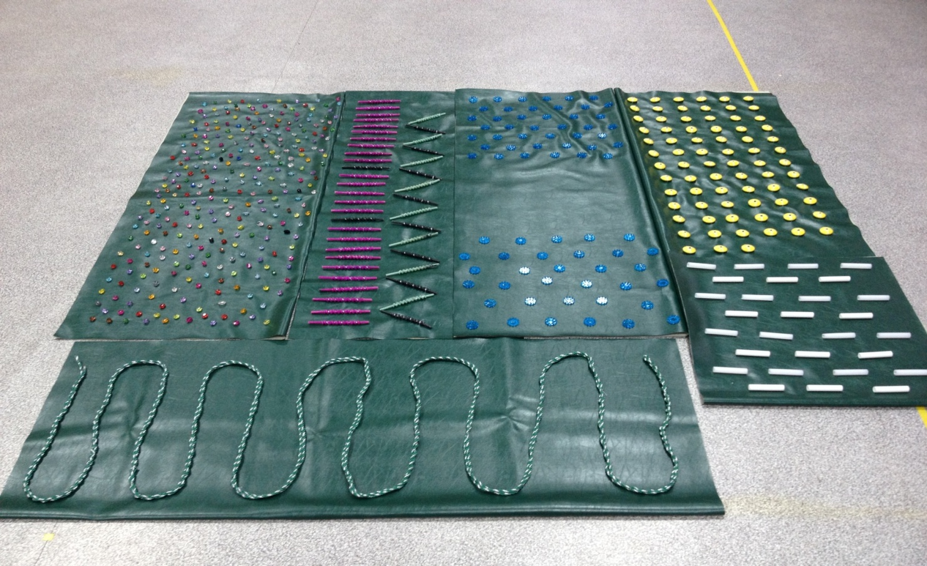
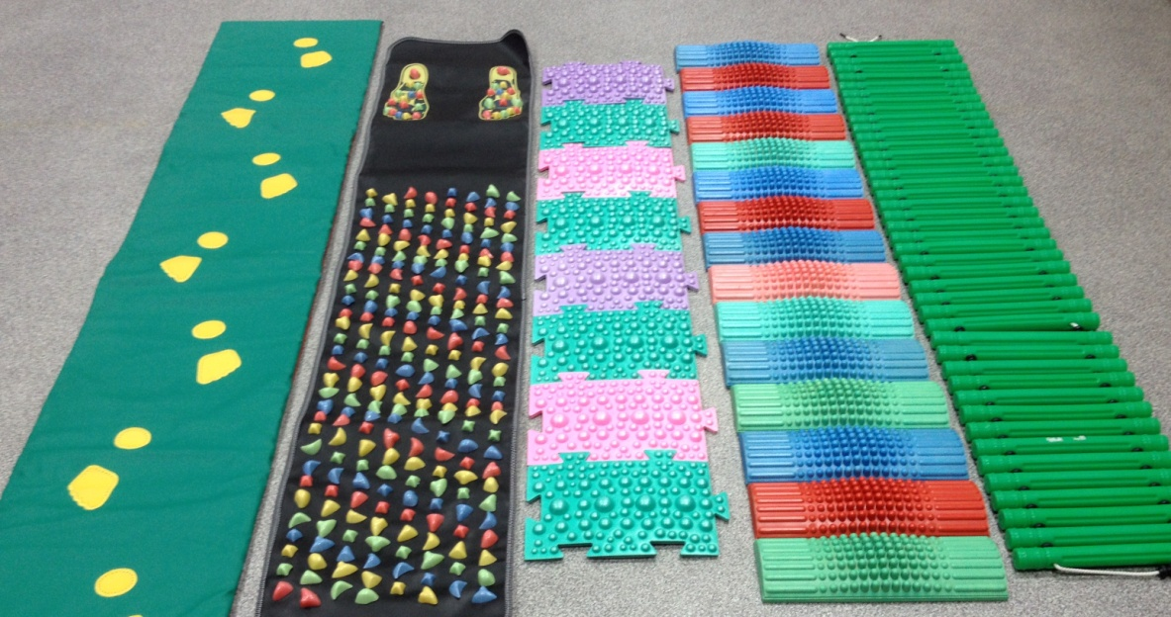

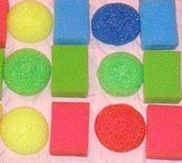
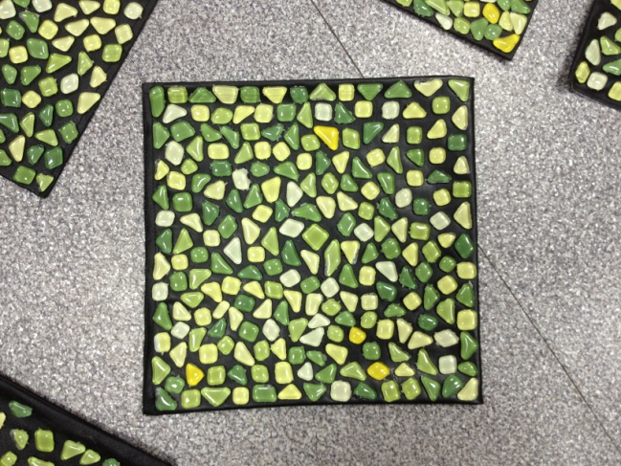
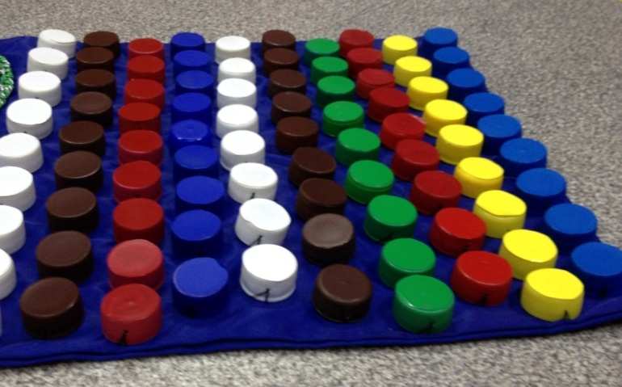

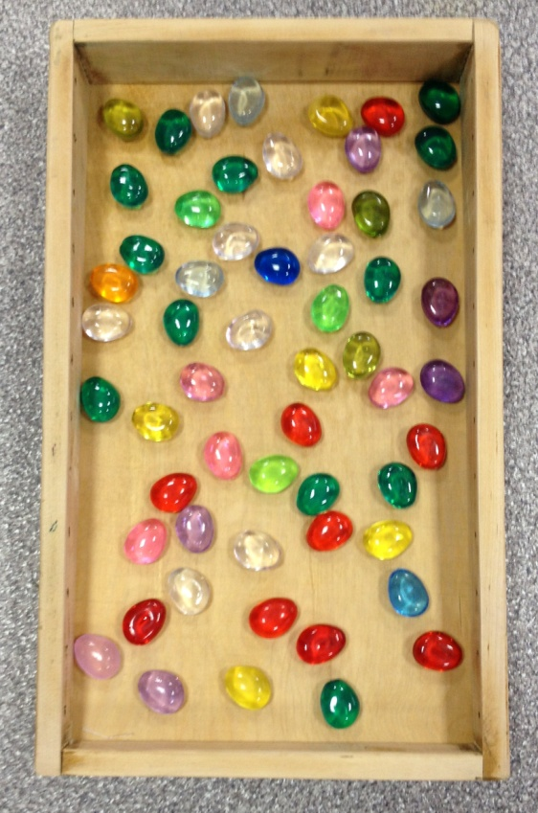

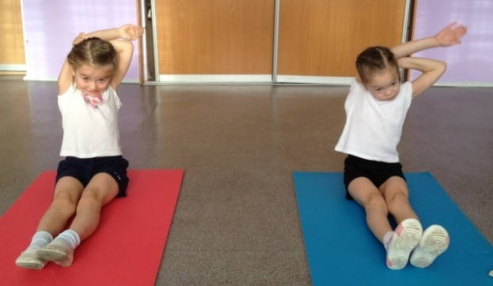
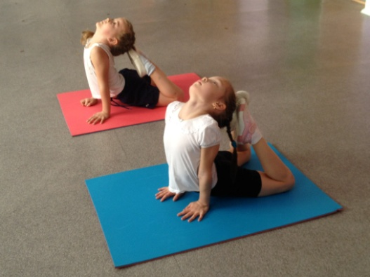
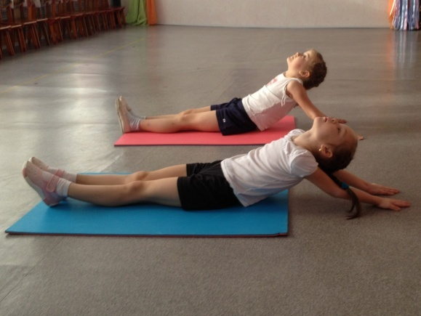
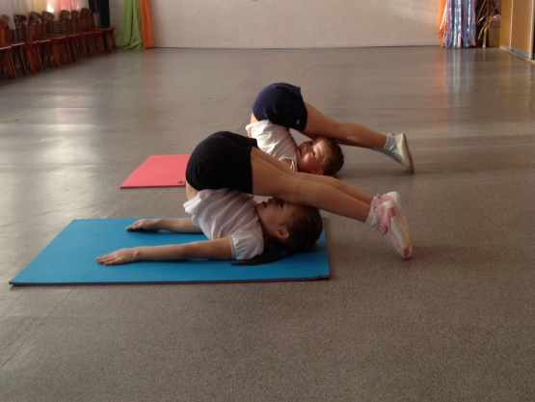
Стретчинг

